Группа Компаний АВЕРС
ПАМЯТКА ДЛЯ УЧИТЕЛЯ ПО РАБОТЕ С ПРОГРАММОЙ «ЭЛЕКТРОННЫЙ КЛАССНЫЙ ЖУРНАЛ»
Описание основных действий учителя при заполнении электронного журнала

Москва
2011

ЗАПУСК ПРОГРАММЫ
Запустите программу «Электронный Классный Журнал» способом, организованным администратором программы (можно использовать ярлык на рабочем столе, закладки в браузере или др.) В результате откроется окно, в котором появится запрос «Авторизация».

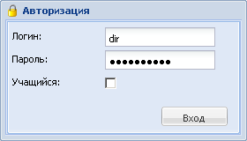
В поле «Логин» введите выданный Вам администратором логин, внимательно вводите это значение с точностью до буквы.
В поле «Пароль» введите выданный Вам администратором пароль, внимательно вводите это значение с точностью до буквы. На экране пароль будет отображаться черными точками.
Нажмите на кнопку «Вход».

Перед Вами откроется окно программы, в котором Вы увидите свои классы. Щелкнув по классу в столбце «Предметы», вы увидите, что отобразятся предметы, которые Вы преподаете в этом классе. Если в классе Вы являетесь классным руководителем, то в этом классе отобразятся все предметы, чтобы Вы могли в дальнейшем следить за успеваемостью учащихся своего класса.

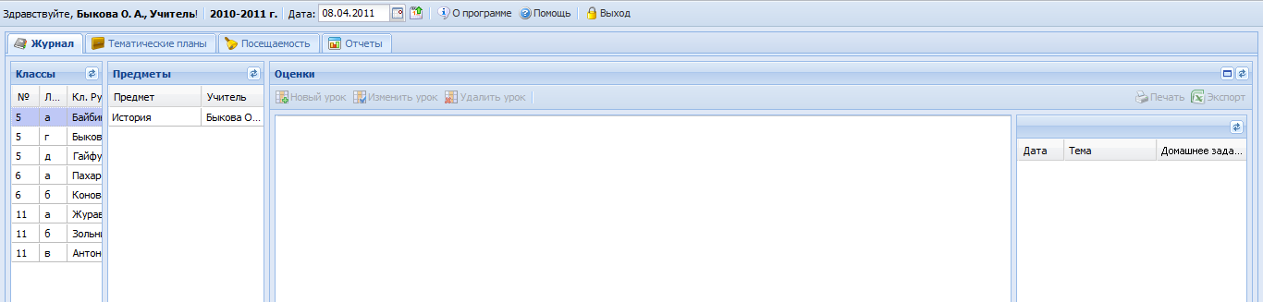

Выбрав класс и предмет в классе, вы увидите журнал класса по выбранному предмету.

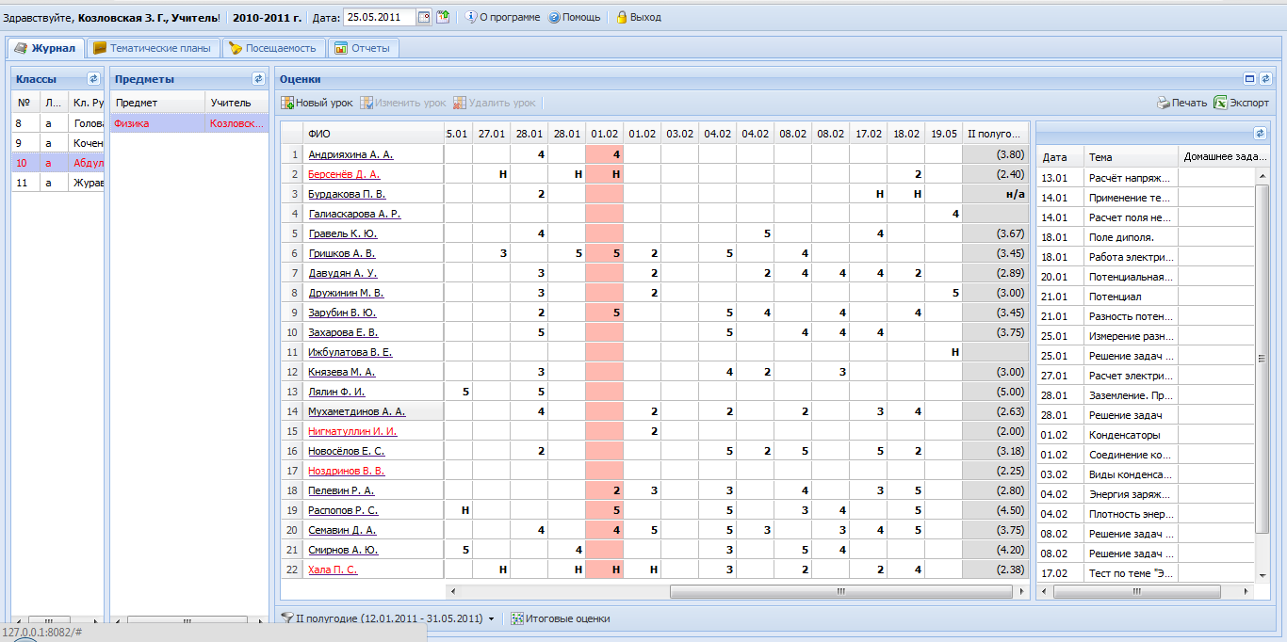
Для удобства восприятия можно увеличить рабочее поле Журнала с помощью кнопки «Развернуть» (кнопка находится рядом с кнопкой «Обновить» в правом верхнем углу рабочего поля журнала).
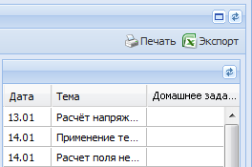
кнопка «Обновить»

кнопка «Развернуть»/«Свернуть»

При нажатии на кнопку «Развернуть» журнал разворачивается на весь экран, отображается только поле с отметками и темы занятий. Для обратного действия предназначена кнопка «Свернуть» (кнопка находится рядом с кнопкой «Обновить» в правом верхнем углу рабочего поля журнала), при нажатии на эту кнопку журнал возвращается в прежний вид.

СОЗДАНИЕ ТЕМАТИЧЕСКОГО ПЛАНИРОВАНИЯ

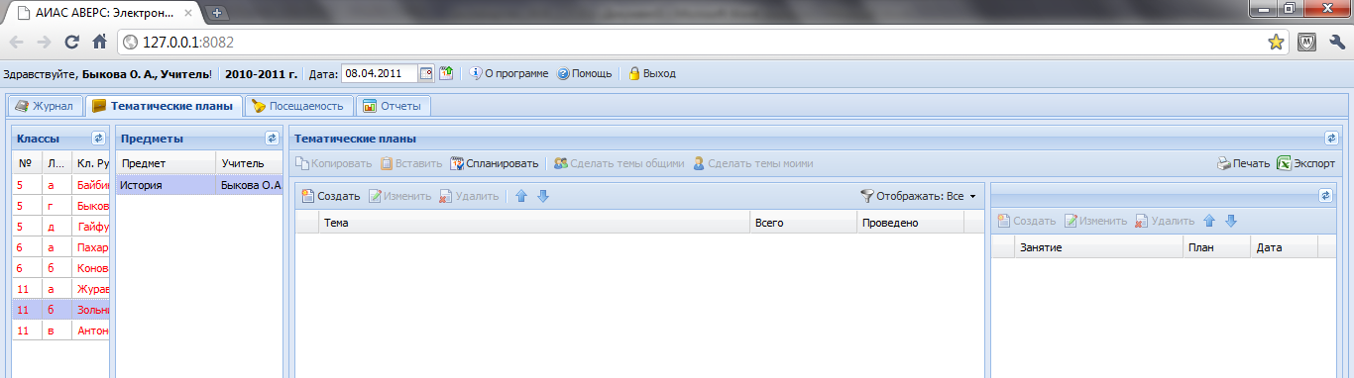
Шаг 1: Откройте закладку «Тематические планы».
Шаг 2: Выберите класс, в котором будете создавать планирование.
Шаг 3: Выберите предмет, для которого будете создавать планирование.

Темы и занятия можно заполнить двумя способами:
- Вручную внести все темы и занятия в них.
- Импортировать планирование из шаблона *.csv

- Создание новой темы и занятий
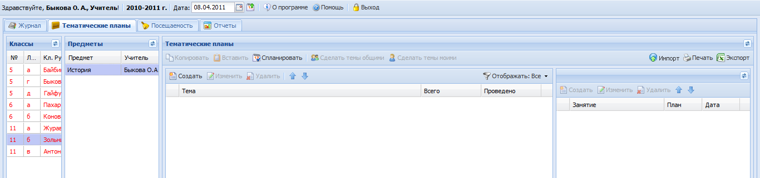
Шаг 1: Нажмите на кнопку «Создать».

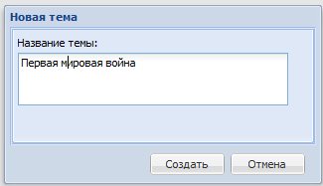

Шаг 2: Введите название темы. После этого нажмите на «Создать».

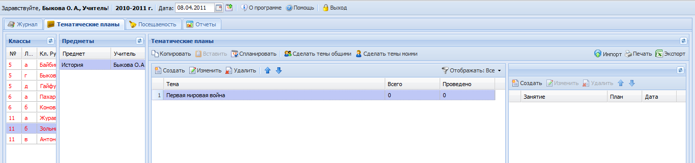
Шаг 3: Выделите тему (щелкните по ней мышкой).

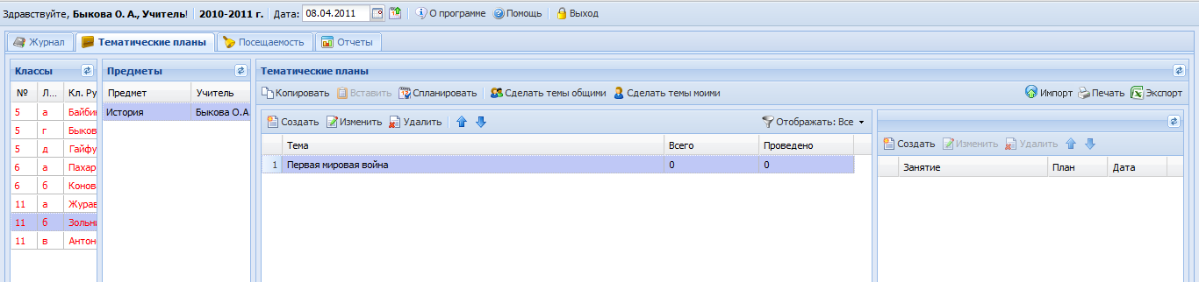
Шаг 4: Щелкните по кнопке «Создать».

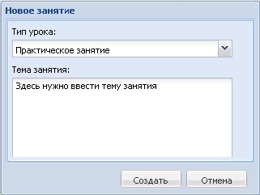

Шаг 5: Укажите тип создаваемого занятия (занятие, контрольная работа, лабораторная работа, практическая работа).

Шаг 6: Введите тему занятия в выбранной теме. Нажмите на «Создать».

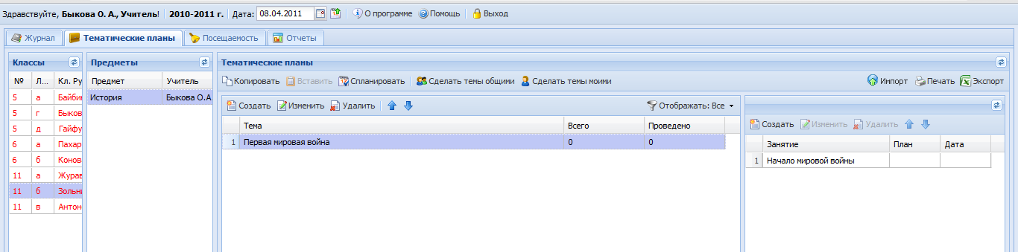
Повторите Шаги 4-6 и введите темы всех занятий в выбранной теме.

Для создания следующих тем повторите шаги 1-6.

- Импорт тематического планирования из шаблона *.csv
Следует помнить, что шаблон для импорта планирования должен быть заполнен строго в соответствии с правилами, описанными ниже.
Создание файла для импорта:
1) Открыть MS Excel или Calc, создать таблицу вида:
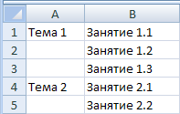

Таблица обязательно должна начинаться с первой строки и первого столбца.
2) Сохранить файл, выбрав формат «CSV (разделители - запятые)».

Шаг 1: Нажмите на кнопку «Импорт».

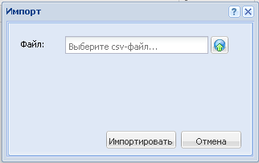

Шаг 2: Выберите подготовленный файл, нажав на кнопку
,
и нажмите «Импортировать».

В результате этого действия планирование будет импортировано в программу на вкладку «Тематические планы», а на экране появится сообщение об успешном завершении импорта тем и занятий.
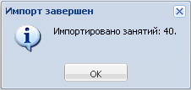

СОЗДАНИЕ КАЛЕНДАРНОГО ПЛАНИРОВАНИЯ

После того, как все темы и занятия будут введены в программу, можно распланировать введенное тематическое планирование.

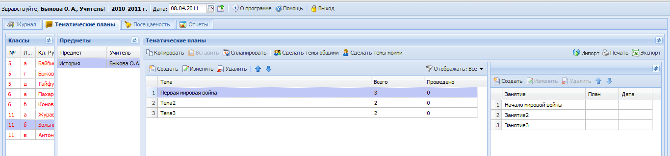
Шаг 1: Выделите первую тему и щелкните на «Спланировать».
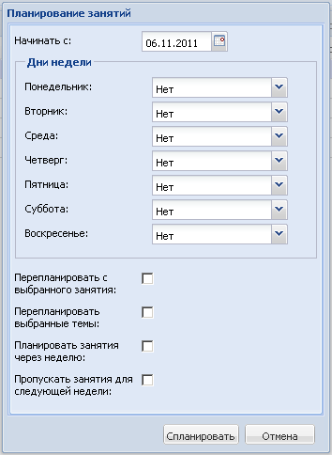
Шаг 2: Укажите дату, с которой нужно начинать календарное планирование.

Укажите, в какие дни и сколько уроков по планируемому предмету идет в эти дни.

В конце нажмите «Спланировать».

Установите при необходимости указатели в полях: «Перепланировать с выбранного занятия», «Перепланировать выбранные темы», «Планировать занятия через неделю», «Пропускать занятия для следующей недели».

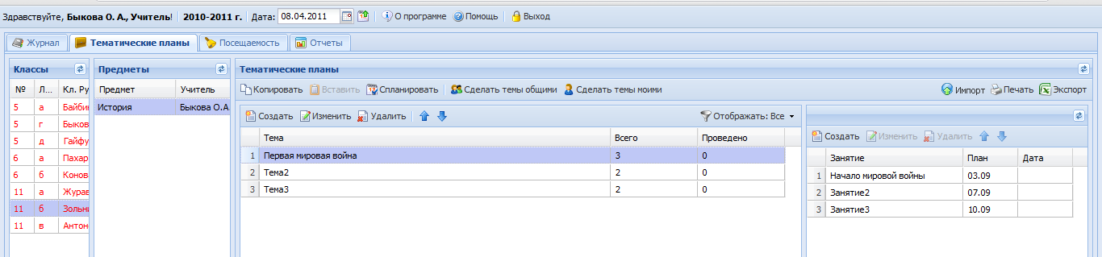
В столбце «План» появятся планируемые даты уроков.

ВНИМАНИЕ!
ПРИ СОЗДАНИИ ПЛАНИРОВАНИЯ КЛАССЫ И ПРЕДМЕТЫ МОГУТ ПОДКРАШИВАТЬСЯ КРАСНЫМ ЦВЕТОМ. ЭТО СЛУЧАЕТСЯ В ТОМ СЛУЧАЕ, ЕСЛИ ОБЩЕЕ КОЛИЧЕСТВО ВВЕДЕННЫХ ЗАНЯТИЙ НЕ КРАТНО 34 УЧЕБНЫМ НЕДЕЛЯМ. КРАСНАЯ ПОДСВЕТКА ЯВЛЯЕТСЯ ПРОСТО ИНФОРМАЦИОННОЙ, НА РАБОТЕ ПРОГРАММЫ ЭТО НЕ СКАЗЫВАЕТСЯ.

ЗАПОЛНЕНИЕ ЖУРНАЛА

СОЗДАНИЕ УРОКА

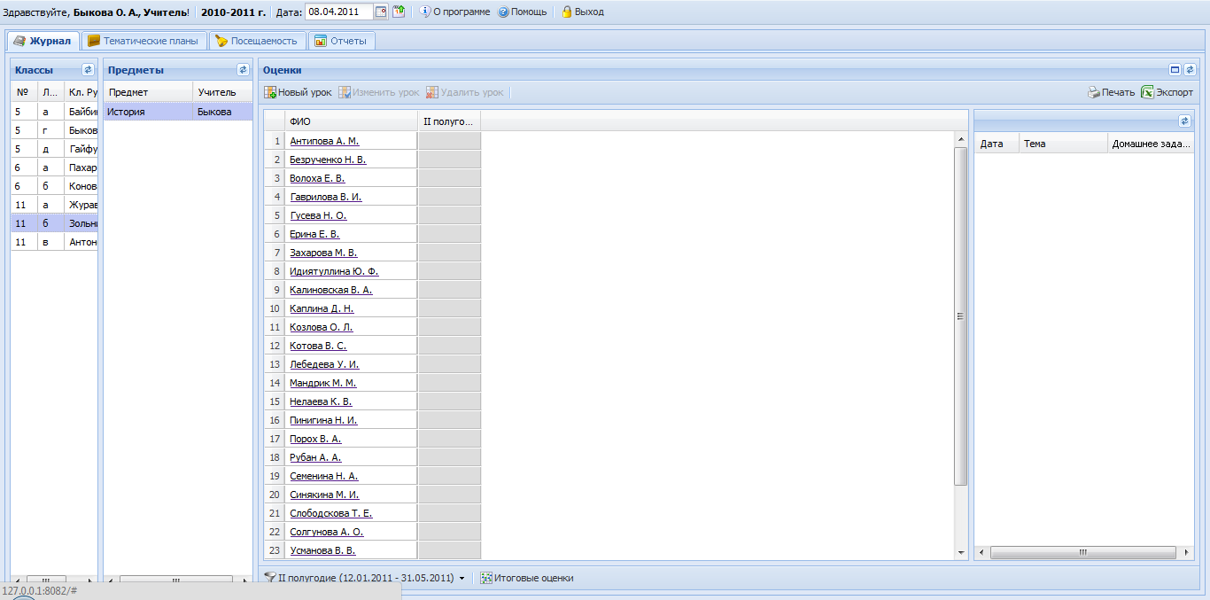
Шаг 1: Открыть закладку «Журнал».
Шаг 2: Выбрать класс.
Шаг 3: Выбрать предмет.
Шаг 4: Нажать на кнопку «Новый урок».

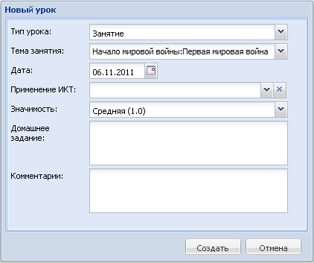
Выбрать тип создаваемого урока в поле «Тип урока», нажав на кнопку
.

В поле «Тема занятия» выбрать тему занятия из списка тем, появляющегося при нажатии на кнопку
. В списке отображаются только те темы занятий из тематического планирования, уроки по которым еще не проводились, при этом темы урока ранжируются по планируемой дате.

В поле «Дата» по умолчанию отображается текущая дата. Другую дату можно ввести вручную или выбрать с помощью календаря, вызываемого нажатием кнопки
.

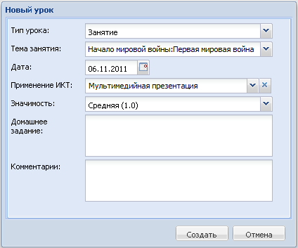
Если на создаваемом уроке будут применяться информационно-коммуникационные технологии, то в поле «Применение ИКТ» можно выбрать тип ИКТ из списка, появляющегося при нажатии на кнопку
. Кнопка
позволяет удалить выбранный тип ИКТ.

В поле «Значимость» ввести ПРИ НЕОБХОДИМОСТИ значимость урока, если она отличается от значимости, соответствующей выбранному типу урока.

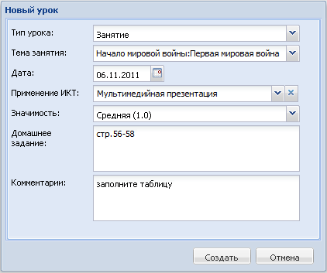
В поле «Комментарии» записать другие примечания для данного урока. Содержимое этого поля можно изменить позднее при редактировании урока.
В поле «Домашнее задание» записать домашнее задание для данного урока. Содержимое этого поля можно изменить позже при редактировании урока.

После заполнения основных характеристик нажать на кнопку «Создать».

ВЫСТАВЛЕНИЕ ОТМЕТОК ЗА УРОК

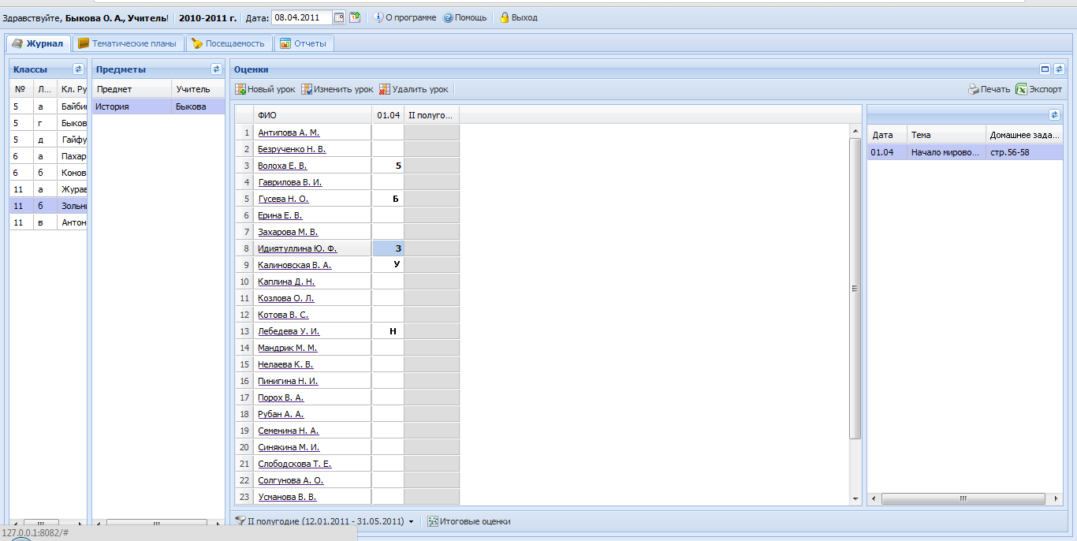
В журнале отобразится столбец, соответствующий созданному уроку.
Щелкните по ячейке около ученика и поставьте числовую отметку (нажмите на клавиатуре на цифру).
Отметьте отсутствие ученика (нажмите на кнопку с изображением Н, Б или У).

Выставление текстовых отметок

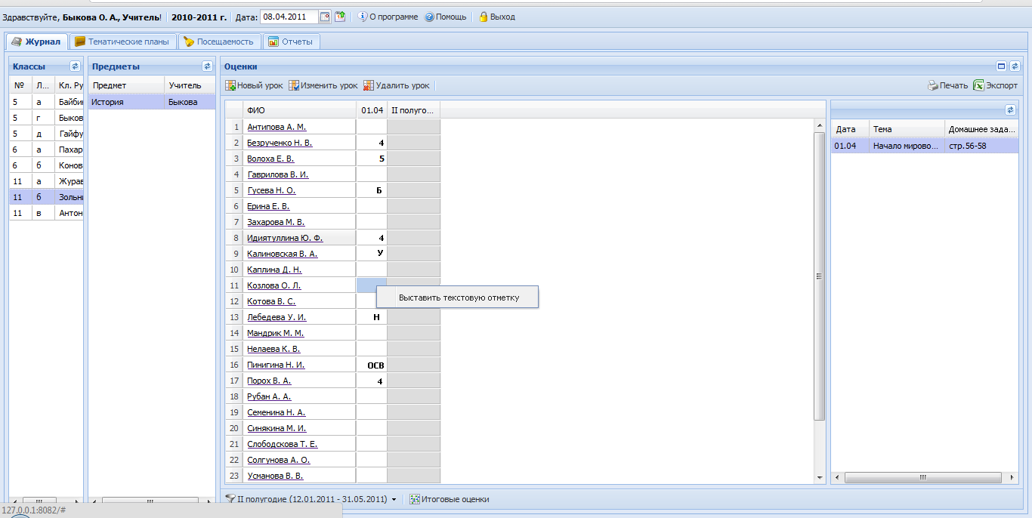
При необходимости выставления текстовых отметок щелкните по ячейке правой кнопкой мыши и нажмите «Выставить текстовую отметку».

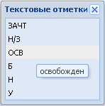
В появившемся окне щелкните по отметке, для того чтобы она отобразилась в столбце.
При наведении на отметку появляется всплывающая подсказка с полным наименованием.

Выставления двойной отметки

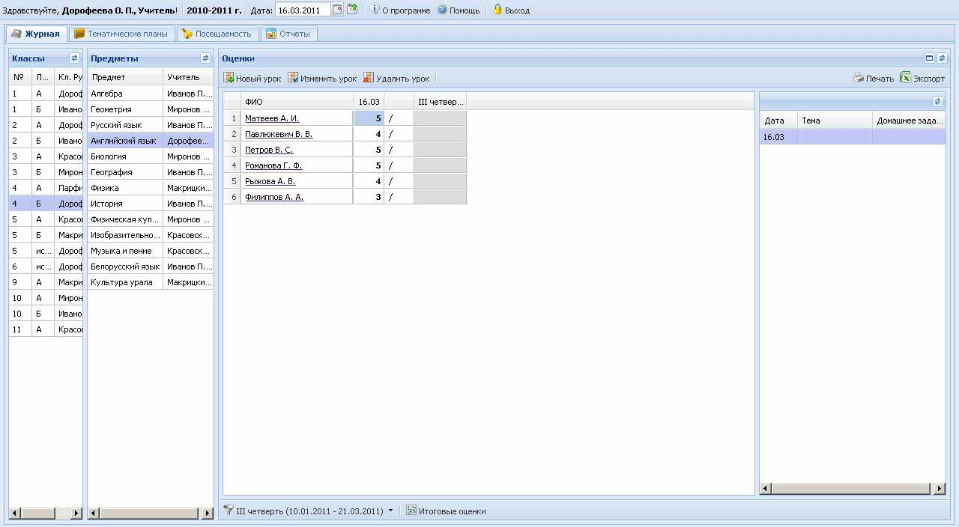
Шаг 1: Выделить ячейку урока. Нажать на клавишу, содержащую символ «/» (данная клавиша находится рядом с клавишей с изображением буквы Ю).
Шаг 2: В образовавшийся столбец выставляется вторая отметка.

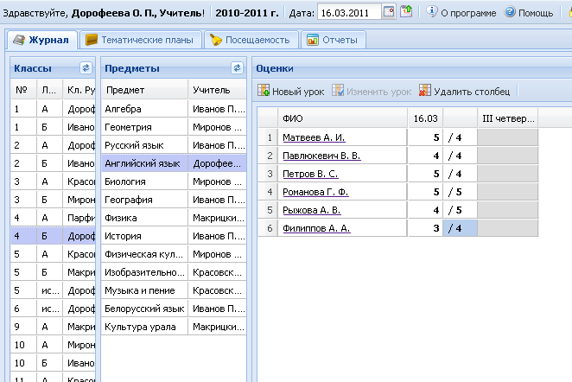
Для удаления столбца с двойной отметкой необходимо установить курсор в дополнительный появившийся столбец и нажать на кнопку «Удалить столбец».
В окне «Подтверждение удаления» нажмите «Да».

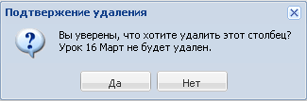

Пакетное выставление отметок позволяет ускорить выставление одинаковых отметок всем учащимся.

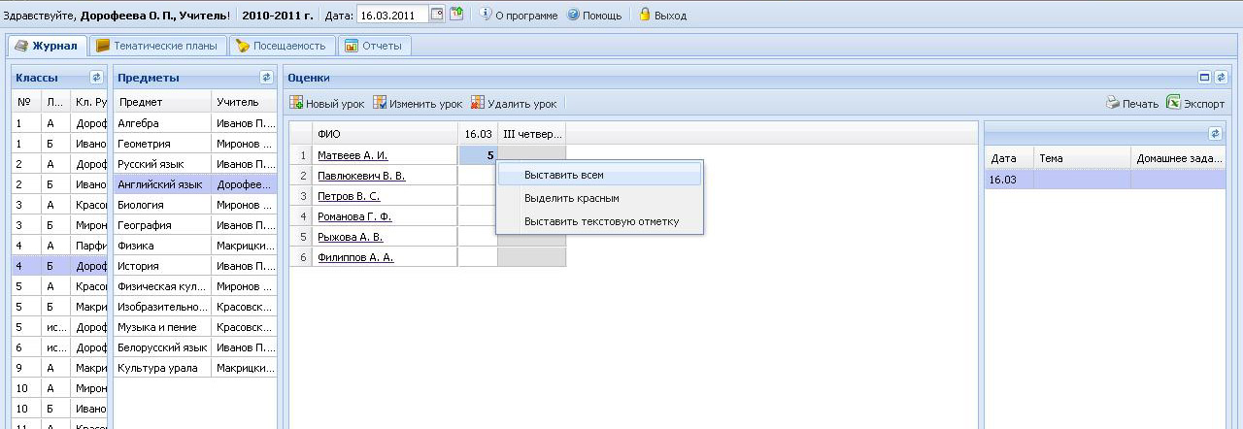
Шаг 1: Выставить отметку одному ученику.

Шаг 2: Щелкнуть по этой же ячейке правой кнопкой мыши и в контекстном меню выбрать пункт «Выставить всем».

Указанная отметка будет выставлена всем учащимся на данном уроке. При необходимости отдельные отметки можно изменить.

Изменение цвета отметок в журнале (с черного на красный и обратно).
Это информационно означает возможность исправить эти отметки в течение определенного времени.
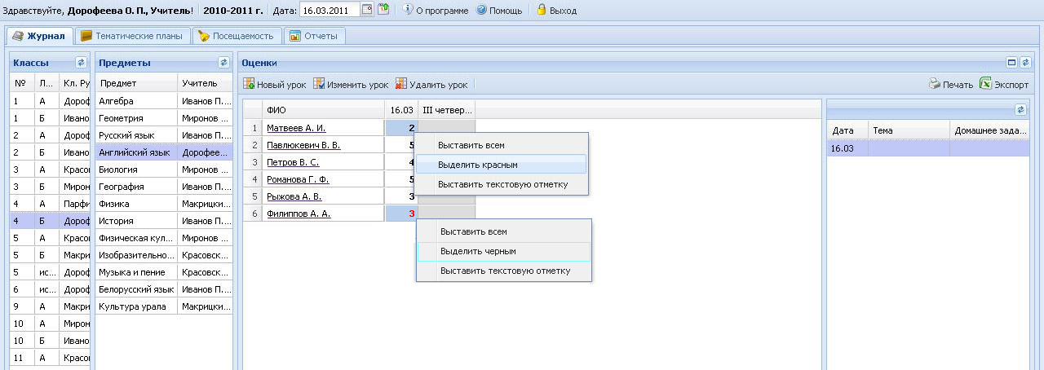
Выделить ячейку с отметкой, щелкнуть по этой ячейке правой кнопкой мыши и в контекстном меню выбрать пункт «Выделить красным».
Чтобы изменить цвет отметки на черный, нужно выделить ячейку с красной отметкой, щелкнуть по этой ячейке правой кнопкой мыши и в контекстном меню выбрать пункт «Выделить черным».

РЕДАКТИРОВАНИЕ УРОКА

Для редактирования урока:

Шаг 1: Щелкните по записи урока в правой части журнала.
Шаг 2: Нажмите на кнопку «Изменить урок».

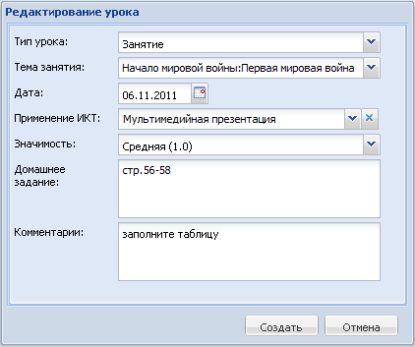
Шаг 3: В окне «Редактирование урока» внесите необходимые изменения и нажмите на кнопку «Сохранить».

Для удаления ошибочно созданного урока:

Шаг 1: Щелкните по записи урока в правой части журнала.
Шаг 2: Нажмите на кнопку «Удалить урок».

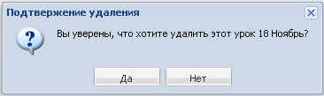
Шаг 3: Подтвердите необходимость удаления урока.

